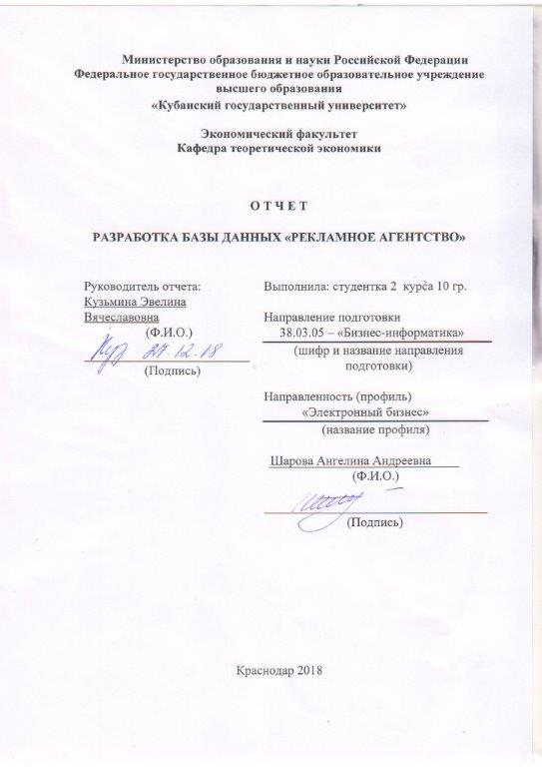
Министерство образования и науки Российской Федерации

Федеральное государственное бюджетное образовательное учреждение высшего образования
«Кубанский государственный университет»

Экономический факультет
Кафедра теоретической экономики

О Т Ч Е Т

Разработка базы данных «РЕКЛАМНОЕ АГЕНТСТВО»

Руководитель отчета:  Кузьмина Эвелина Вячеславовна  (Ф.И.О.)  __________________________  (Подпись) | Выполнила: студентка 2 курса 10 гр.  Направление подготовки  38.03.05 – «Бизнес-информатика»  (шифр и название направления  подготовки)  Направленность (профиль)  «Электронный бизнес»  (название профиля)  Шарова Ангелина Андреевна  (Ф.И.О.)  ___________________________________  (Подпись)

Краснодар 2018

Актуальность разработки базы данных «Рекламное агентство» заключается в необходимости хранить и учитывать сведения о базе клиентов, услуг с учётом их стоимости и базы заказов. Использование базы данных позволяет более эффективно и просто отслеживать и корректировать работу агентства. На этом основании была разработана база данных «Рекламное агентство».
База данных представлена в третьей нормальной форме, а именно отсутствуют транзитивные функциональные зависимости не ключевых атрибутов от ключевых. Например, созданы дополнительные таблицы о клиентах (табл. «Клиенты»), услугах (табл. «Услуги») и менеджерах (табл. «Менеджеры), т.е. созданы отдельные таблицы для наборов значений, относящихся к нескольким записям и связаны с помощью ключа.
Постановка задачи
В рекламном агентстве создается база данных для учета заказов клиентов.
По БД «Рекламное агентство», автоматизации подлежат:
– запись информации об заказах;
– запись информации о клиентах;
– запись информации о услугах;
– запись информации о работниках;
– поиск записей по определенным запросам;
– составление отчетов о клиентах;

Информационно-логическая модель и структура БД
Перед разработкой информационно-логической модели реляционной БД рассмотрим, из каких информационных объектов должна состоять эта БД.
Можно выделить четыре объекта, которые не будут обладать избыточностью, - «Менеджеры», «Услуги», «Заказы» и «Рекламодатели».
Представим состав реквизитов этих объектов в виде «название объекта (перечень реквизитов)»:
– «Менеджеры» (код менеджера, ФИО, телефон);
– «Услуги» (код услуги, тип, вид, стоимость, срок выполнения работы);
– «Заказы» (код заказа, код услуги, дата заказа, количество, рекламодатель, менеджер);
– «Рекламодатели» (код рекламодателя, ФИО, телефон, код заказа, дата заказа).
Схема данных (рис. 1):
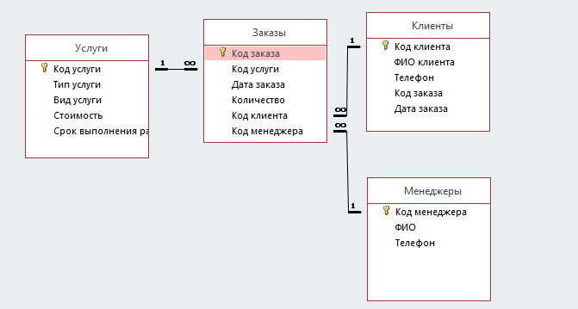
Тип связей между объектами БД «Рекламное агентство».
Рассмотрим связи между объектами «Услуги» и «Заказы». Одна услуга может входить в несколько заказов, что соответствует связи один-ко-многим (1:М) и отображено на рис. 1.
Рассмотрим связи между объектами «Клиенты» и «Заказы». Как и в предыдущем случае один клиент может сделать несколько заказов, что также соответствует связи один-ко-многим (1:М) и отображено на рис. 1.
Рассмотрим связь между объектами «Заказы» и «Менеджеры». Один менеджер может иметь несколько заказов, что соответствует связи один-ко-многим (1:М) и отображено на рис. 1.

Структура таблицы «Заказы» (рис. 2):
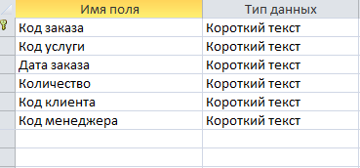
Структура таблицы «Менеджеры» (рис. 3):
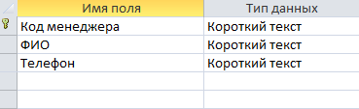
Структура таблицы «Клиенты» (рис. 4):
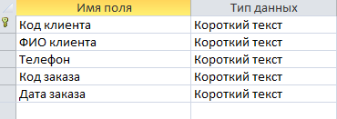
Структура таблицы «Услуги» (рис. 5):
Построение структуры БД происходит в СУБД реляционного типа MS Access 2007 в соответствии с разработанной логической моделью БД.
Таблица «Заказы», поля которой определены в соответствии с рис. 2, способствует реализации автоматизируемой функциональной задачи «запись информации о заказах агентства».
Таблица «Менеджеры», поля которой определены в соответствии с рис.3, способствует реализации автоматизируемой функциональной задачи «запись информации о менеджерах агентства».
Таблица «Клиенты», поля которой определены в соответствии с рис. 4, способствует реализации автоматизируемой функциональной задачи «запись информации о клиентах агентства».
Таблица «Услуги», поля которой определены в соответствии с рис. 5, способствует реализации автоматизируемой функциональной задачи «запись информации о услугах агентства».
Из рис. 1 видно, что таблица «Заказы» выступает основной по отношению к таблицам «Менеджеры», «Клиенты» и «Услуги». Т.е. образованы отношения один-ко-многим между главной таблице «Заказы» и вторичными таблицами «Менеджеры», «Клиенты» и «Услуги».
В реляционной БД в качестве объектов рассматриваются отношения, которые можно представить в виде таблиц. Таблицы между собой связываются посредствам общих полей, т.е. одинаковых по форматам и, как правило, по названию, имеющихся в обеих таблицах.
Рассмотрим, какие общие поля надо ввести в таблицы для обеспечения связанности данных:
– в таблицах «Заказы» и «Услуги» таким полем будет «Код услуги»;
– в таблицах «Заказы» и «Клиенты» – «Код клиента»;
– в таблицах «Заказы» и «Менеджеры» – «Код менеджера»;
В соответствии с введенными полями, обеспечивающих связь данных, логическая модель БД будет выглядеть следующим образом (рис. 1.), где ключиками выделены ключевые поля.
Построение структуры БД происходит в СУБД реляционного типа MS Access 2016 в соответствии с разработанной логической моделью БД БД «Рекламное агентство».
Из разработанной структуры данных БД БД «Рекламное агентство» (рис. 1.) видно, что таблица «Заказы» выступает основной по отношению к таблицам «Клиенты», «Менеджеры» и «Услуги». Т.е. образованы отношения один-ко-многим между главной таблицей «Заказы» и вторичными таблицами «Клиенты», «Менеджеры» и «Услуги.
Было разработано 12 запросов, например:
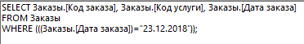
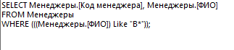
Было разработано 6 форм, например:
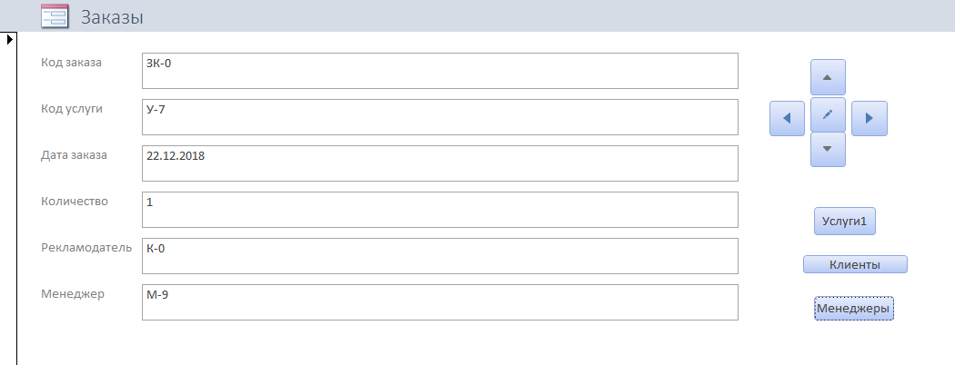
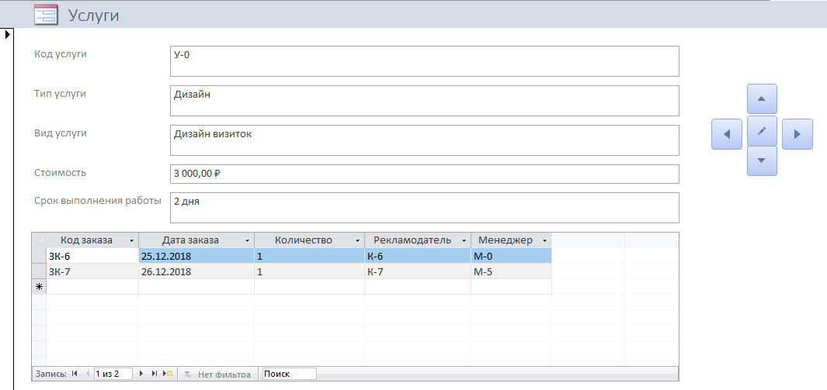
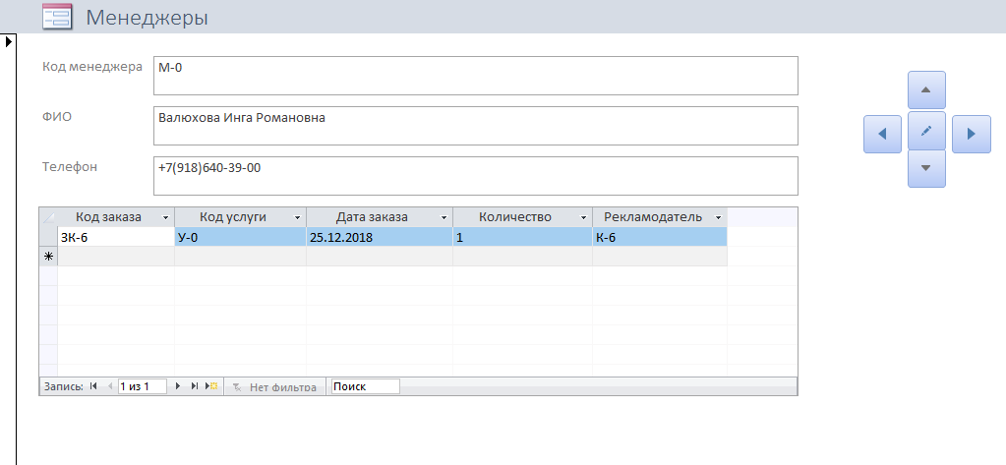
Было разработано 4 макроса, например:
